Отчёт по лабораторной работе № 4

Операционные системы

Анастасия Романовна Зинченко

Содержание

# 1 Цель работы

Получить навыки правильной раюоты с репозиториями git

# 2 Задание

1. Установка программного обеспечения
2. Установка git-flow
3. Установка Node.js
4. Настройка Node.js
5. Общепринятые коммиты

# 3 Выполнение лабораторной работы

Установка из коллекции репозиториев Copr (https://copr.fedorainfracloud.org/coprs/elegos/gitflow/) # Enable the copr repository dnf copr enable elegos/gitflow # Install gitflow dnf install gitflow

Установила nodejs и pnpm, с помощью команд dnf install nodejs и dnf install pnpm (рис. 1).

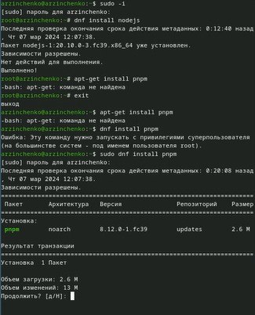

Рис. 1: Установка nodejs и pnpm

Запустила pnpm setup (рис. 2).

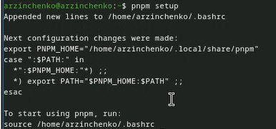

Рис. 2: pnpm setup

Выполнила source ~/.bashrc (рис. 3).

source ~/.bashrc

Рис. 3: source ~/.bashrc

Сформатировала коммиты с помощью команды рnpm add -g commitizen (рис. 4).

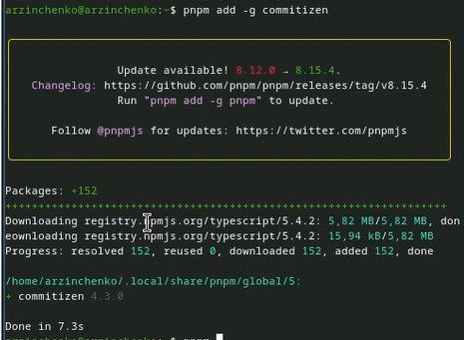

Рис. 4: Форматирование коммитов

Далее я ввела команду standard-changelog (рис. 5).

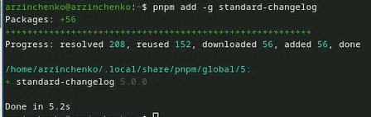

Рис. 5: standard-changelog

Cоздала логи с помощью команды pnpm add -g standard-changelog

Создала репозиторий на GitHub и назвала его git-extended (рис. 6).

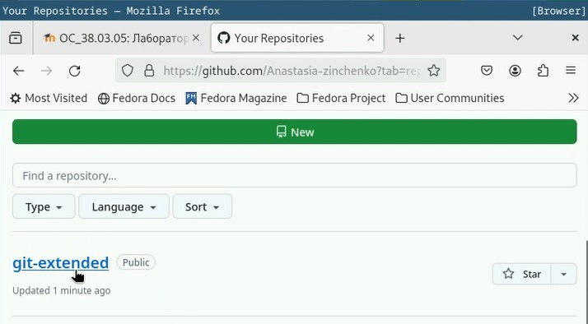

Рис. 6: Создание репозитория

Сделала первый коммит и выложила его на github с помощью команд git commit -m “first commit” git remote add origin git@github.com:/git-extended.git git push -u origin master (рис. 7).

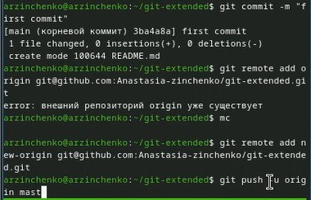

Рис. 7: Первый коммит

Изменила файл package.json (рис. 8).

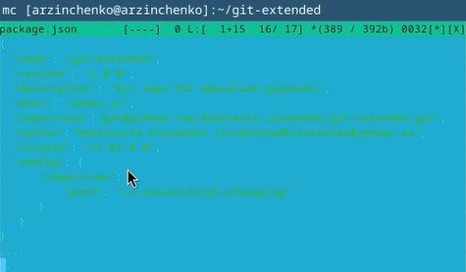

Рис. 8: Изменённый файл package.json

Добавила новые файлы с помощью команды git add . (рис. 9).

Новые файлы

Рис. 9: Новые файлы

Выполнила коммит с помощью команды git cz (рис. 10).

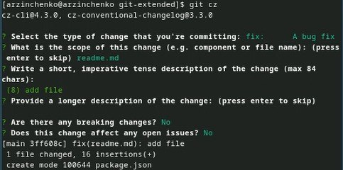

Рис. 10: Коммит

Отправила на github с помощью команды git push

Инициализировала git-flow с помощью команды git flow init (рис. 11).

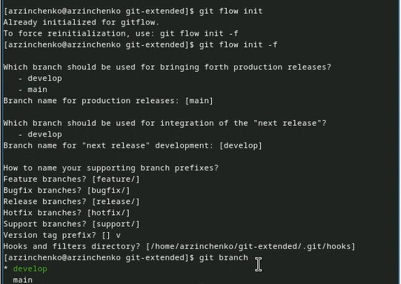

Рис. 11: Инициализация

Проверила, что я на ветке develop с помощью команды git branch (рис. 12).

Проверка

Рис. 12: Проверка

Загрузила весь репозиторий в хранилище с помощью команды git push –all (рис. 13).

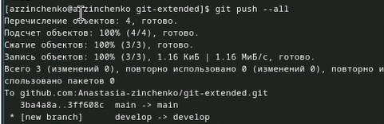

Рис. 13: Загрузка репозитория в хранилище

Установила внешнюю ветку как вышестоящую для этой ветки с помощью команды git branch –set-upstream-to=origin/develop develop (рис. 14).

Установка ветки

Рис. 14: Установка ветки

Создала релиз с версией 1.0.0 с помощью команды git flow release start 1.0.0 (рис. 15).

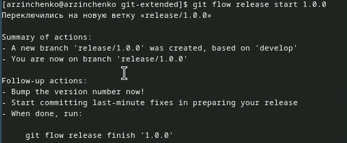

Рис. 15: Создание релиза

Создала журнал изменений с помощью команды standard-changelog –first-release (рис. 16).

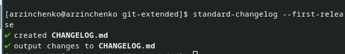

Рис. 16: Создание журнала

Добавила журнал изменений в индекс с помощью команд git add CHANGELOG.md и git commit -am ‘chore(site): add changelog’ (рис. 17).

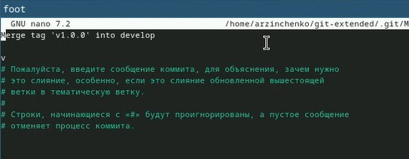

Рис. 17: Добавление журнала

Залила релизную ветку в основную ветку с помощью команды git flow release finish 1.0.0 (рис. 18).

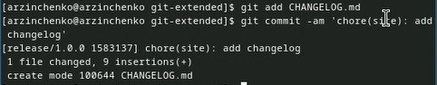

Рис. 18: Релизная ветка в основную

Отправила данные на github с помощью команд git push –all и git push –tags (рис. [-fig. 19).

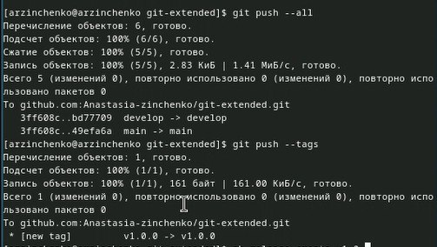

Рис. 19: Отправка данных

Создала релиз на github. Для этого использовала утилиты работы с github: gh release create v1.0.0 -F CHANGELOG.md (рис. 20).

Создание релиза

Рис. 20: Создание релиза

Создала ветку для новой функциональности с помощью команды git flow feature start feature_branch (рис. 21).

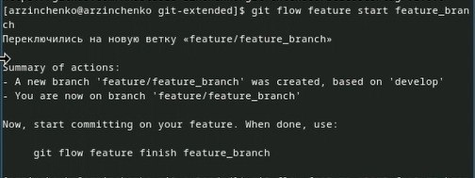

Рис. 21: Создание ветки

Объединила ветку feature_branch c develop с помощью команды git flow feature finish feature_branch (рис. 22).

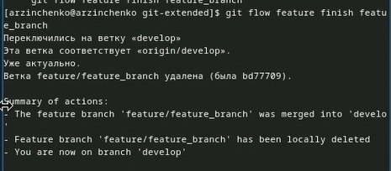

Рис. 22: Объединила ветки

Создала релиз с версией 1.2.3 с помощью команды git flow release start 1.2.3 (рис. 23).

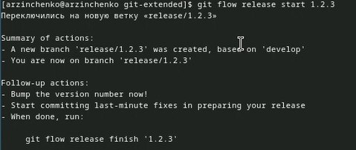

Рис. 23: Создание релиза

Обновила номер версии в файле package.json. Установила её в 1.2.3.

Создадала журнал изменений с помощью команды standard-changelog (рис. 24).

Создание журнала изменений

Рис. 24: Создание журнала изменений

Добавила журнал изменений в индекс с помощью команд git add CHANGELOG.md git commit -am ‘chore(site): update changelog’ (рис. 25).

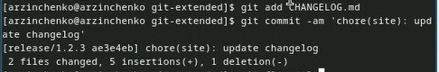

Рис. 25: Добавление журнала изменений

Залила релизную ветку в основную ветку с помощью команды git flow release finish 1.2.3 (рис. 26).

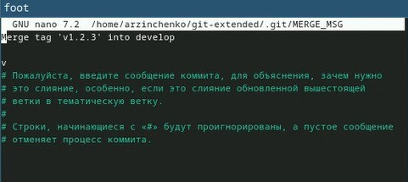

Рис. 26: Релизная ветка в основную

Отправила данные на github с помощью команд git push –all git push –tags (рис. 27).

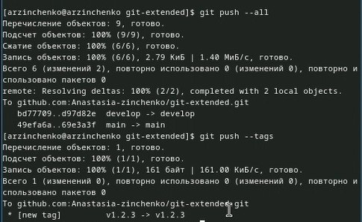

Рис. 27: Отправка данных

Создадала релиз на github с комментарием из журнала изменений с помощью команды gh release create v1.2.3 -F CHANGELOG.md (рис. 28).

Создание релиза

Рис. 28: Создание релиза

# 4 Выводы

Я получила навыки правильной работы с репозиториями git

# Список литературы